Draga djeco, poštovani roditelji,

Hvala svima koji ste mi poslali vaše zvučne zapise čitanja ili pjevanja Seasons MIx! Zaista je bilo divo čuti vaše glasove, odnosno, čuti vas da govorite Engleski jezik. Oni koji nisu, još imaju vremena!

Za danas (24.4.) u planu imamo početak nove cjeline, a to su životinje. Krenut ćemo s trgovinom kućnih ljubimaca koju vodi Uncle Phil. Otvorite svoje udžbenike na str. 52. i pogledajte koje se to životinje nalaze u njegovoj trgovini. Pored svake životinje je i naziv na engleskom jeziku, pogledajte!

Na Youtube-u se nalazi i video sadržaj ove lekcije, možete je otvoriti: https://www.youtube.com/watch?v=1zTZWBbDFgg

Prepišite u bilježnicu riječi koje učiteljica navodi:

UNCLE PHIL'S PET SHOP

An owl – a sova
A spider – pauk
A fish – riba
A parrot – papagaj
A turtle – kornjača
A snake -zmija
A monkey – majmun
A fox – lisica

Prepišite također ove rečenice koje navodi učiteljica:

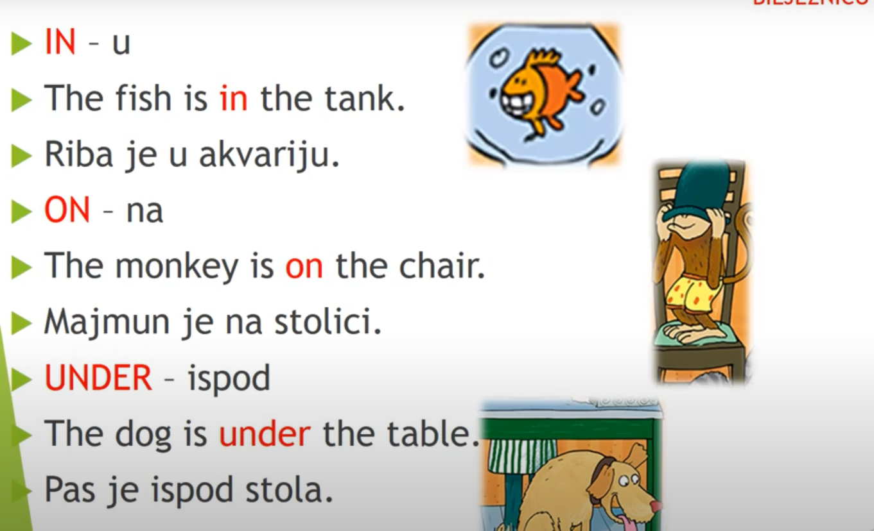

Drugo ne morate prepisivati iz videa. Danas mi ne morate slati fotografije bilježnica.
Ne rješavate zadaću koju zadaje učiteljica, već ova dva zadatka u RB:
križaljku u zadatku 1. na str. 50. i zadatak 4. na strani 51.
Srdačan pozdrav,
teacher Ljiljana

